Italian and German nationalism

Giuseppe Garibaldi Otto von Bismarck

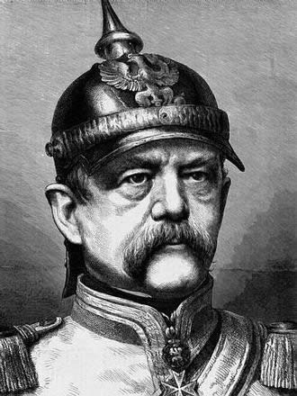
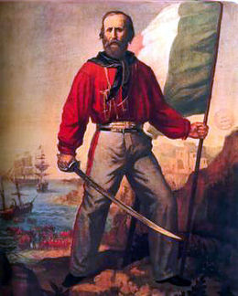

K Z S T X E E C Z E H W F N Y M R X E M G D M C A A H L B Z
G Z F O N R P C A M M W K N E A B I R M U J E L D C V Y Z N
R E A L P O L I T I K O A Z W L A C Q T P G Q L S P S L J V
T Z V N T K M S L H U M R N U Y B H I S N O R I Z B O O Z K
M A X Z Z G O D L U R H A B G K M S V M F R R D X C F A A U
L X T L B N Q V E E W I L M X D K O B R V D X V R B B G S G
W I Y Q W E H E G I S O F Y F O E T E F B R Q C O W E A J P
P T J G P C U A P S P R R Z G I Y Q F C D S H E I I G R C H
I N K C B I I P U B Y T O K J R W X A K T Y Y S U F D I M S
X Z H O D H P R F O D W C F L G C U J D U U E M X M J B O Z
M Y E I D B P S H U U U Q S K F X H P R U S S I A O T A Q H
L U R Y K O K N I L P F B M H J G B H P Y X B R Z H W L Q A
P U M W C A R U T Q M K P O Y F U D L L C S U R U M U D S R
F A R N R K T J B F S M R D X I X U T P A D Y O R T P I L N
U X A K N J N V U J M E D G F Z F V X B R K J G Z F C U D T
U R Z Z Y D T R C I D M X N N U Z X F Z A I R N R P I I Q K
F I S V W F N P M S X E U I V J H V P M B N P N Z T T C M T
U M F K P X V A H K O S F K V W I A T E N J W K A F J H K V
X K Y S W B Q I A D U Y L N A E A F F I V H L L J X R U F P
C H J N J K R R F Z A N O H P W L R L Q J J Y F Z U A X H V
G H Y Q T T K C R A M S I B G U A E S V I M K C P P L A Z F
P T H V S F X B B D N M I F Z F X P R T N L I P D L Y Y L S
C A F T B A H G M U K X Q A I A P H F A W T K B F O T D Y U
R O J V L B G A Y U D L N M V C D K P R L I O U F X L R H P
O V N D O P T R B X C D L W F G A D U Q M S A X K H O O W T
Q V L C O T G C P E U M Q O E A I T W I K X I K G G S C Y D
L D S T D H S P H X F J J Z N G R O I N I K K C Y E Q R O K
A R J U T E F O T Q S V E Z C L A L W O Z F R B I Z R E H M
V W S U K C L L E T A P I M H L X P O Z N L U V B L Z H J Q
E I O G W T B X T V Z Y H M P L W R D P M B U O C U Y C N X

BISMARCK
BLOOD
FRANCOPRUSSIANWAR
GARIBALDI
GERMANY
IRON
ITALY
KINGDOMS
PIEDMONT
PRUSSIA
REALPOLITIK
REDSHIRTS
ROME
SICILY
UNIFICATION

